

**Communiqué – Pour diffusion immédiate**

Nouveautés

**Le Musée d’art de Joliette reçoit le prix Hélène-Bonin pour son engagement en accessibilité culturelle**

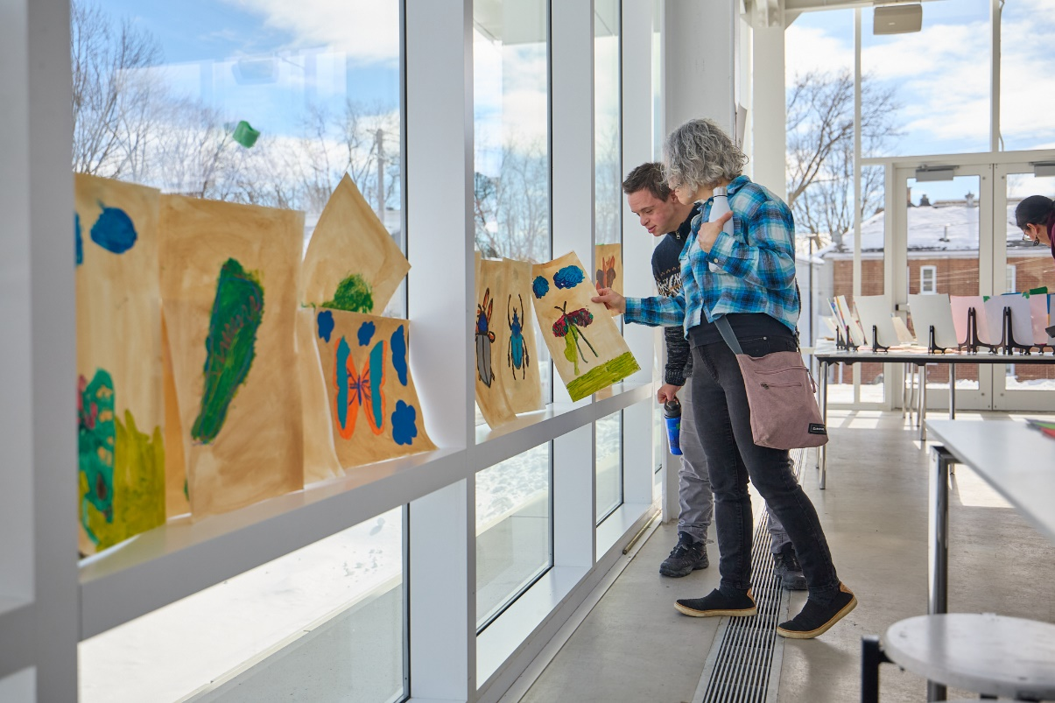Le Studio inclusif, Musée d’art de Joliette, 2025. Photo : Empire Photo Underground

**Joliette, lundi le 23 juin 2025 –** Le Musée d’art de Joliette (MAJ) est fier d’annoncer qu’il a remporté le prix Hélène-Bonin, décerné par l’Association régionale de loisirs pour personnes handicapées de Lanaudière (ARLPHL). Ce prix a pour objectif de souligner l’engagement, l’implication et la persévérance d’une personne ou d’un organisme s’étant distingué par ses actions en faveur de l’accessibilité aux loisirs pour les personnes handicapées. Il permet de mettre en valeur les initiatives inclusives réalisées dans la région de Lanaudière.

Créée en 2019, cette reconnaissance est remise chaque année à un organisme, une municipalité, une entreprise ou un travailleur du milieu communautaire lors de l’Assemblée générale annuelle de l’ARLPHL. La cérémonie de remise s’est tenue le jeudi 19 juin dernier.

Le MAJ se distingue par une approche inclusive et collaborative, axée sur la co-construction de projets de médiation culturelle avec les communautés locales et des partenaires issus de divers horizons (éducation, santé, justice sociale, immigration, etc.). Cette démarche vise à offrir une expérience muséale accessible, enrichissante et porteuse de sens pour l’ensemble des publics, y compris ceux ayant des besoins particuliers. Chaque activité est ainsi soigneusement adaptée afin de répondre aux réalités, aux intérêts et aux capacités de chacun.

Parmi ses initiatives phares, le Studio inclusif incarne cette vision. Ce lieu d’expression créative accueille des personnes en situation de handicap intellectuel, notamment des usagers de L’Arche, pour des ateliers artistiques animés par une médiatrice du MAJ. Ces rencontres permettent l’exploration de diverses techniques artistiques (peinture, modelage, collage) dans un environnement bienveillant et adapté. Le grand public est invité à se joindre au groupe, favorisant ainsi les échanges, la collaboration et la création de liens d’amitié. Ce projet est rendu possible grâce au soutien du ministère de la Culture et des Communications via le programme Culture et inclusion.

« L’art a le pouvoir de transformer les sociétés. En rendant la culture accessible à tous, nous contribuons à bâtir une communauté plus inclusive, respectueuse de la diversité des parcours et des sensibilités », souligne Ariane Cardinal, conservatrice à l’éducation.

Le Musée d’art de Joliette remercie chaleureusement l’ARLPHL pour cette reconnaissance et réaffirme son engagement à poursuivre ses actions en faveur de l’inclusion culturelle.

– 30 –

**Renseignements** :

Rosalie Généreux, responsable des communications et du marketing

Musée d’art de Joliette | communication@museejoliette.org | 450-756-0311, poste 233